Presseinformation Sensosports GmbH

Sensoboard PLYEVA Outdoor – Trainingsgerät für Balkon, Garten und Terrasse

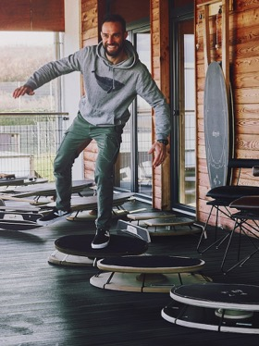
Workout zu Hause ist im Trend. Viele Fitness-Fans schaffen sich ihre eignen Trainingsgeräte für das Training in den eigenen Wänden an.

Das Trainings-Tool dafür ist das Sensoboard der Firma Sensosports. Dieses Gerät aus der Gruppe der Balanceboards versetzt den Sportler in eine instabile Lage. Durch gezieltes funktionelles Training entsteht ein ganzheitlicher Trainingseffekt auf viele Systeme des Menschen.

Mit dem neuen Modell SENSOBAORD PLYEVA Outdoor kann man a jetzt auchins Freie gehen. Was sich nach “vamos a la PLAYA” anhört ist die prefekte Symbiose aus unserem bewährten SENSOBOARD Plywood und dem EVA Standflächenbelag, den jeder Wassersportler und Surfer liebt. Das perfekte outdoortaugliche SENSOBOARD Modell für alle die im Garten oder auf dem Balkon “die perfekte Welle” suchen oder einfach Ihre Koordination trainieren möchten. Es ist außerdem eine echte Alternative zu Gartentrampolin und Co. für die ganze Familie. Als Zubehör gibt es auch noch eine Regenabdeckung, sodass das SENSOBOARD die ganze Zeit draußen bleiben kann! Es schlägt die Brücke zwischen Leistungs-, und Breitensport und ist sowohl im Gesundheitssport als auch im koordinativen Kräftigungstraining das Mittel der Wahl. Aber eben auch als ganzheitliche & spielerische Ertüchtigung im Familienalltag.

Das Sensoboard lässt nicht nur reine Kippbewegungen zu, sondern ermöglicht auch seitliches Verschieben, also Bewegungen in der 5. Dimension. „Es spricht alle Muskeln und vor allem das beteiligte Nervensystem an, nicht nur die in den Beinen, sondern im ganzen Körper“, so Sensoboard Erfinder und Sportwissenschaftler Moritz Martin. Das Sensoboard bietet daher weit mehr als ein herkömmliches Balanceboard.

Innovatives Aktivmöbelstück
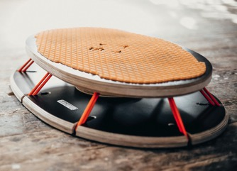
Moritz Martin, Windsurf-Weltmeister von 2009 und zweifacher Deutscher SUP-Meister: „Unsere Ziel, das Sensoboard als Aktivmöbelstück in die Lebenswelt zu Hause zu bringen, wird Stück für Stück Realität“. Das innovative Gerät brauche wenig Platz und sehe mit seiner dynamischen Holzkonstruktion stylisch aus.
Das Sensoboard PlyEva Outdoor: Mit EVA-Standfläche und witterungsbeständigem Holz auch für den Outdoor-Einsatz geeignet.

Auch für draußen geeignet
Die Modellvariante Plywood ist das robusteste aller Sensoboard-Modelle. Komplett aus wasserfest verleimten Birke-Multiplex Platten kann man es getrost auf dem Balkon, der Terrasse oder im Garten aufstellen. Es hält schlechtem Wetter dauerhaft stand.
Natürlich macht es auch im Wohnzimmer, Schlafzimmer oder dem Büro eine gute Figur.

Funktion meets Design – Innovation Made in Germany
Das ursprünglich als Trockentrainingsgerät für Sportler konzipierte und mehrfach ausgezeichnete Sensoboard besteht aus einem Holzboard, das frei über einem Kugelelement rollt und dabei nur durch spezielle Expander limitiert wird. Dadurch ergeben sich fließende, unvorhersehbare und schnelle Bewegungen in alle Richtungen, die spielerisch die Reflexe trainieren und dabei die Muskulatur kräftigen.
Die Kombination aus Funktionalität und Design repräsentiert das ganzheitliche Denken der Sensosports GmbH – im Training und in der Produktion.

Das Sensoboard besteht hauptsächlich aus Holz und wird in Serienproduktion in der hauseigenen Werkstatt in Linsengericht gefertigt. Dieses europaweit patentierte System zum ganzheitlichen Training der Sensomotorik, also dem Zusammenspiel von Nervensystem und Muskulatur, gibt es in verschiedenen Ausführungen und mit Zusatzgeräten für Physiopraxen, Kliniken und Büros. Hochwertige Machart „Made in Germany“ – für effektives alltägliches Training zu Hause, im Büro oder Fitnessstudio.

Das Sensoboard PlyEva Outdoor 402€ im Fachhandel oder beim Hersteller direkt erhältlich.

Das Sensoboard

- 2010: Das SENSOBOARD wird erstmalig auf der ISPO vorgestellt und erhält den „ISPO Brand New Award“
- 2011: Expolife Award
- 2013: Finalist beim „ISPO Brand New Award“.
- 2014: Moritz Martin wird mit dem SENSOBOARD Preisträger des Hessischen Gründerpreises in der Kategorie „innovative Geschäftsidee“ ausgezeichnet.
- 2015 Auszeichnung bei der Messe „Tendence 2015“ beim Wettbewerb „Form 2015“

https://sensosports.de

Pressekontakt:
Johannes Wessel
* Outdoor Sports PR *
Steigenbergerstr. 19, 82377 Penzberg
Telefon: 08856 / 8685318
Email: j.wessel@outdoorsports-pr.de

www.outdoorsports-pr.de

